Центральный Дом Российской Армии имени М.В. Фрунзе
________________________________________________________________

Методический отдел

Независимая оценка качества условий
оказания услуг в военных учреждениях культуры

Методическое пособие

Москва
2019 г.
В данном методическом пособии содержатся материалы по подготовке военных учреждениях культуры к независимой оценке качества условий оказания услуг. Информация рассчитана на руководителей военных учреждений культуры (домов офицеров, домов культуры Российской Армии, офицерских клубов).
В пособии также содержатся методические рекомендации по составлению плана мероприятий по улучшению качества работы и по проведению независимой оценки качества условий оказания услуг организациями культуры.

Ответственный за выпуск
начальник методического отдела
заслуженный работник культуры Российской Федерации
Хробостов Д.В.

Составители сборника:
Ведущий методист
Федосеев А.Н.,
начальник группы (взаимодействия с военными учреждениями культуры)
Рынзина Л.С.,
методист группы (взаимодействия с военными учреждениями культуры) Новожилова Ю.А.

Компьютерная обработка материала:
Новожилова Ю.А.

Отзывы и предложения просим направлять по адресу:
129110, Москва, Суворовская пл., дом 2
Центральный Дом Российской Армии
имени М.В.Фрунзе
Методический отдел
Контактные телефоны: 8 (495) 681-56-17, 8 (495) 688-63-08
О понятии «Независимая оценка качества»

Независимая оценка качества условий оказания услуг организациями культуры (далее – НОК) – одна из форм общественного контроля учреждений. Согласно Основ законодательства Российской Федерации о культуре Статьи 36.1. она проводится в целях предоставления гражданам информации о качестве условий оказания услуг организациями культуры, а также в целях повышения качества их деятельности. Таким образом, в ходе НОК оценивается текущее состояние условий оказания услуг, а также даются рекомендации по их улучшению в будущем.
Понятие «условия оказания услуг» означает, что оценке подлежат не сами услуги, а условия их предоставления. Поэтому в сфере культуры оцениваются не сами спектакли, концерты, музейные экспозиции, а моменты, связанные с удобством помещений, температурным режимом, работой гардероба и т.д. Услуги в сфере культуры в силу своей природы воспринимаются разными категориями потребителей неоднозначно. Возможны ситуации, что изначально непринятые публикой произведения становятся позднее востребованной классикой. Условия же оказания услуги значительно более однозначны и измеримы.
В рамках сложившейся системы управления действует НОК, создающая дополнительные внешние стимулы, которые должны побуждать прислушиваться к потребителям и улучшать качество работы.

Учреждения культуры, подлежащие независимой оценке качества

Независимой оценке качества подлежат:
■ организации культуры, учредители которых - Российская Федерация, субъекты РФ или муниципальные образования (государственные и муниципальные учреждения, унитарные предприятия). Военные учреждения культуры также подлежат независимой оценке так как учредителем у них является Российская Федерация, а полномочия учредителя возлагаются на Министерство обороны Российской Федерации;
■ организации культуры, в уставном капитале которых доля Российской Федерации, субъекта РФ или муниципального образования превышает 50% (формирование уставного капитала характерно для хозяйственных обществ);
■ негосударственные организации культуры, которые оказывают государственные, муниципальные услуги в сфере культуры на основании контрактов (договоров). Например, государственное учреждение привлекает для исполнения работ по проведению культурного мероприятия или проведению конкурса иную организацию.
Минкультуры России на федеральном уровне формирует Общественный совет по проведению НОК и утверждает положение о нем (в том числе определяет порядок его работы). Общественный совет по итогам передает результаты оценки качества работы учреждений и предложения по улучшению качества работы учредителю военных учреждений культуры – Министерству обороны Российской Федерации.
Общественный совет по проведению НОК должен:
■ сформировать перечни учреждений, подлежащих НОК;
■ определить критерии их оценки (дополнительно к установленным законом общим критериям);
■ участвовать в закупке услуг оператора – организации, которая собирает, обобщает и анализирует информацию о качестве оказания услуг учреждениями культуры;
■ сформировать предложения для разработки технического задания для оператора;
■ провести оценку качества с учетом информации, представленной оператором;
■ представить учредителю:
1) результаты оценки качества работы учреждений;
2) предложения по улучшению качества работы, организации доступа посетителей к информации.
Эти документы помогут выработать меры по улучшению качества работы учреждений.
Всю информацию о деятельности Общественного совета можно узнать из открытых источников, поскольку она в обязательном порядке подлежит размещению на официальных сайтах. Это поможет руководителю сориентироваться в порядке оценки качества работы учреждений.
Обязанности организации-оператора
После того как сформирован Общественный совет, учредитель определяет оператора, ответственного за сбор, обобщение и анализ информации о качестве оказания услуг учреждениями культуры.
Ни учредитель, ни Общественный совет не могут самостоятельно собирать с учреждений информацию. Если такое происходит, значит, в НОК нет главного звена – независимой организации-оператора. В таком случае оценка будет лишь ведомственной.
Оператор предоставляет Общественному совету информацию о проведенной оценке качества оказания услуг учреждения.
При этом учреждению важно содействовать в ее сборе и обработке. Способы получения информации будут указаны в контракте, заключенном с учредителем и техзадании.
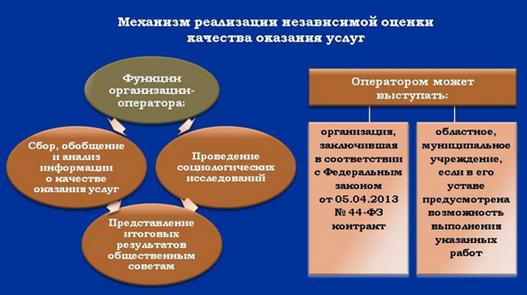
Критерии оценки качества условий оказания услуг

Независимая оценка качества условий оказания услуг организациями культуры предусматривает их оценку по таким общим критериям, как:
- открытость и доступность информации об организации культуры;
- комфортность условий предоставления услуг;
- доброжелательность, вежливость работников организаций культуры;
- удовлетворенность условиями оказания услуг, а также доступность услуг для инвалидов.
Необходимо понимать, что независимая оценка качества условий оказания услуг организациями культуры не проводится в отношении создания, исполнения, показа и интерпретации произведений литературы и искусства.
Показатели критериев, на которые стоит обратить внимание.
Среди инфраструктурных проблем в учреждениях культуры чаще всего
встречаются:
■ нехватка общественных пространств;
■ недостаток мест общественного питания;
■ плохое состояние общественных туалетов;
■ проблемы с отоплением;
■ неудобный график работы.
Показатели критериев учреждений культуры утверждены в Приказе Министерства культуры Российской Федерации от 27.04.2018 N 599 «Об утверждении показателей, характеризующих общие критерии оценки качества условий оказания услуг организациями культуры».

Схема о независимой оценке качества, разработанная методическим отделом ЦДРА для военных учреждений культуры
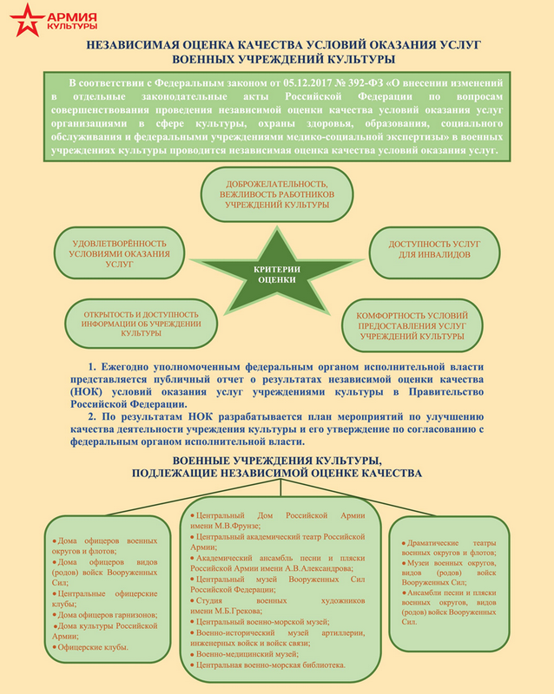
Рекомендации по составлению плана мероприятий по улучшению
качества работы

Информацию о результатах НОК рассматривает учредитель. На это отводится один месяц. Он же разрабатывает рекомендации по улучшению качества обслуживания посетителей учреждения и доводит их до его руководителя.
Затем учреждения обязаны разработать план мероприятий по улучшению качества работы, который необходимо разместить на официальном сайте учреждения.
Выполнение планов в дальнейшем станет одним из критериев оценки эффективности работы руководителей учреждений.
По критерию – Обеспечение открытости и доступности информации об учреждении:
- устранить несоблюдение учреждением требований законодательства по размещению информации;
- разместить информацию о дополнительных услугах (организация горячих линий, онлайн-консультаций);
- создать (модернизировать) сайт учреждения;
- заключить договоры об информационном сотрудничестве с иными организациями;
- распространять билеты, афиши среди военнослужащих в школах, институтах, иных организациях Вооруженных Сил Российской Федерации.
По критерию – Обеспечение комфортных условий и доступности получения услуг, в том числе для граждан с ограниченными возможностями здоровья:
- подготовить документы на участие в государственных (муниципальных) программах, ведомственных программах, связанных с обновлением материально-технической базы учреждений, формированием доступной среды для лиц с ограниченными возможностями;
- участвовать в конкурсных мероприятиях, по итогам которых предоставляются средства на материально-техническое оснащение учреждений, или ценные призы в виде специального оборудования, мебели, музыкальных инструментов и пр.;
- оказывать дополнительные платные услуги по предоставлению в пользование музыкальных инструментов (для обучающихся в ДМШ), в том числе в помещении учреждения;
- направить педагогов (преподавателей), иных работников, оказывающих услуги лицам с ограниченными возможностями здоровья, на повышение квалификации по соответствующим образовательным программам;
- заключить договоры о сотрудничестве с организациями, представляющими интересы отдельных групп населения, в том числе лиц с ограниченными возможностями здоровья;
- организовать гастроли на базе арендуемых (безвозмездно предоставляемых) площадок иных организаций.
По критерию – Время ожидания в очереди при получении услуги:
Установить льготы (не связанные с предоставлением льготного или бесплатного посещения учреждения) по приобретению во внеочередном порядке билетов отдельными категориями граждан в соответствии с локальными актами учреждения:
- определить норматив времени на обслуживание получателя услуги в билетной кассе;
- обеспечить консультирование по вопросам приобретения билетов и при необходимости оказание помощи в их приобретении отдельными работниками учреждения, не выполняющими функции кассира;
- предоставлять услуги по бронированию билетов, предварительной записи на мероприятие;
- организовать продажу электронных билетов;
- информировать о примерных сроках ожидания в очереди (при проведении мероприятий, предполагающих большое количество посетителей).
По критерию – Доброжелательность, вежливость и компетентность работников учреждения:
- провести разъяснительную работу с сотрудниками учреждения;
- организовать рассмотрение жалоб, поступающих от посетителей, в порядке, установленном трудовым законодательством;
- формировать показатели эффективности основного персонала, непосредственно взаимодействующего с посетителями, с учетом требований кодексов профессиональной этики;
- организовать повышение квалификации работников;
- разработать кодекс профессиональной этики.
Информация о результатах НОК размещается на официальных сайтах. Минкультуры России публикует ее на официальном сайте www.bus.gov.ru, органы государственной власти субъектов РФ, органы местного самоуправления – на своих официальных сайтах и на сайте www.bus.gov.ru.

Методические рекомендации по проведению
независимой оценки качества

Приложением к приказу Министерства культуры Российской Федерации от «07» марта 2017 г. № 261 являются «Методические рекомендации по проведению независимой оценки качества оказания услуг организациями культуры», в которых вы можете подробнее ознакомиться с проведением независимой оценки. В них указана правовая основа НОК и порядок ее проведения.
На практике НОК оценивает только условия оказания услуг и использует в ходе проверки обобщенные критерии. Независимая оценка качества оказания услуг учреждениями культуры проводится не чаще одного раза в год и не реже одного раза в три года.
По результатам НОК формируются рейтинги учреждений. Учредитель может сделать вывод о неэффективном управлении учреждения, получившего наименьший балл, и некачественном исполнении должностных обязанностей его руководителя.
Работа военного учреждения культуры по повышению качества условий оказания услуг не может выстраиваться «от проверки до проверки», а должна носить постоянный, планомерный характер.
Решающую роль играет заинтересованность и личное участие в процессах НОК руководителя военного учреждения культуры.
Задачи, поставленные законодательством о НОК, являются сложными, но достижимыми. Внимание к проблемам, профессиональный и компетентный подход к их решению, стремление к улучшению качества работы обязательно приведут к позитивным изменениям, а также повышению оценки работы учреждения со стороны получателей услуг.

Список использованной литературы

- Закон Российской Федерации от 9 октября 1992 г. N 3612-1 (ред. от 05.12.2017) «Основы законодательства Российской Федерации о культуре» (Статья 36.1: Независимая оценка качества оказания услуг организациями культуры и Статья 36.2: Информационная открытость организаций культуры);
- Результаты НОК на официальных сайтах самих организаций, Минкультуры России – на официальном сайте www.bus.gov.ru, органов государственной власти субъектов РФ, органов местного самоуправления на сайте www.bus.gov.ru;
- Приложение к приказу Министерства культуры Российской Федерации от «07» марта 2017 г. № 261 «Методические рекомендации по проведению независимой оценки качества оказания услуг организациями культуры»;
- Приказ Министерства культуры Российской Федерации № 2169 от 7 августа 2015 г. «Об утверждении перечня организаций культуры, в отношении которых независимая оценка качества оказания услуг в сфере культуры не проводится»;
- Приказ Министерства культуры Российской Федерации от 27.04.2018 N 599 «Об утверждении показателей, характеризующих общие критерии оценки качества условий оказания услуг организациями культуры»;
- Приказ Министерства финансов Российской Федерации от 22 июля 2015 г. № 116н «О составе информации о результатах независимой оценки качества образовательной деятельности организаций, осуществляющих образовательную деятельность, оказания услуг организациями культуры, социального обслуживания, медицинскими организациями, размещаемой на официальном сайте для размещения информации о государственных и муниципальных учреждениях в информационно-телекоммуникационной сети «Интернет»;
- Федеральный закон от 21.07.2014 № 256-ФЗ (ред. от 05.12.2017) «О внесении изменений в отдельные законодательные акты Российской Федерации по вопросам проведения независимой оценки качества оказания услуг организациями в сфере культуры, социального обслуживания, охраны здоровья и образования»;
- Федеральный закон от 21.07.2014 № 212-ФЗ (ред. от 27.12.2018) «Об основах общественного контроля в Российской Федерации»;
- Федеральный закон от 05.12.2017 № 392-ФЗ «О внесении изменений в отдельные законодательные акты Российской Федерации по вопросам совершенствования проведения независимой оценки качества условий оказания услуг организациями в сфере культуры, охраны здоровья, образования, социального обслуживания и федеральными учреждениями медико-социальной экспертизы»;
- Приказ Минкультуры России от 20.02.2015 № 277 "Об утверждении требований к содержанию и форме предоставления информации о деятельности организаций культуры, размещаемой на официальных сайтах уполномоченного федерального органа исполнительной власти, органов государственной власти субъектов Российской Федерации, органов местного самоуправления и организаций культуры в сети "Интернет".

Содержание
О понятии «Независимая оценка качества»……………………………………….4
Учреждения культуры, подлежащие независимой оценке качества…………….4
Критерии оценки качества условий оказания услуг………………………………7
Рекомендации по составлению плана мероприятий по улучшению качества работы…………………………………………………………………………….....9
Методические рекомендации по проведению независимой оценки качества…11
Список использованной литературы………………………………………….…13

